# < 11.4 실험 >

* 11.4.1 최대전력 전달조건

1. 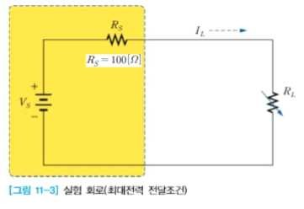[그림 11-3]의 회로를 구성한 후, 가변저항 ** 값을 80[Ω]~900[Ω]으로 바꾸면서 전압 및 전류를 계산하여 [표 11-1]에 기록하라.
2. ** 의 전력 ** 을 계산하여 [표 11-1]에 기록하라.



|  |  |  |  |  |  |  |  |  |  |
| --- | --- | --- | --- | --- | --- | --- | --- | --- | --- |
| **  max  (이론값) | ** | 50 | 80 | 100 | 200 | 300 | 500 | 700 | 900 |
| ** | 32.6mA | 27.5mA | 23.9mA | 16.6mA | 12.4mA | 8.3mA | 6.2mA | 4.9mA |
|  | ** | 1.63V | 2.201V | 2.396V | 3.321V | 3.730V | 4.14V | 4.35V | 4.47V |
| ** **  | 53.2mW | 60.5mW | 57.4mW | 55.1mW | 46.2mW | 34.4mW | 27.1mW | 22.2mW |

1. 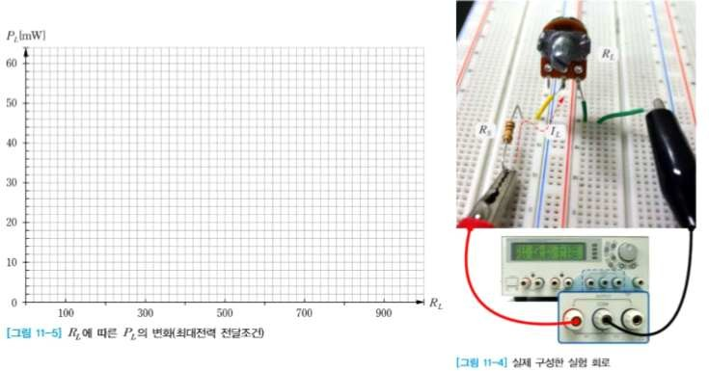[표 11-1]의 결과를 이용하여 [그림 11-5]의 그래프를 그려라.

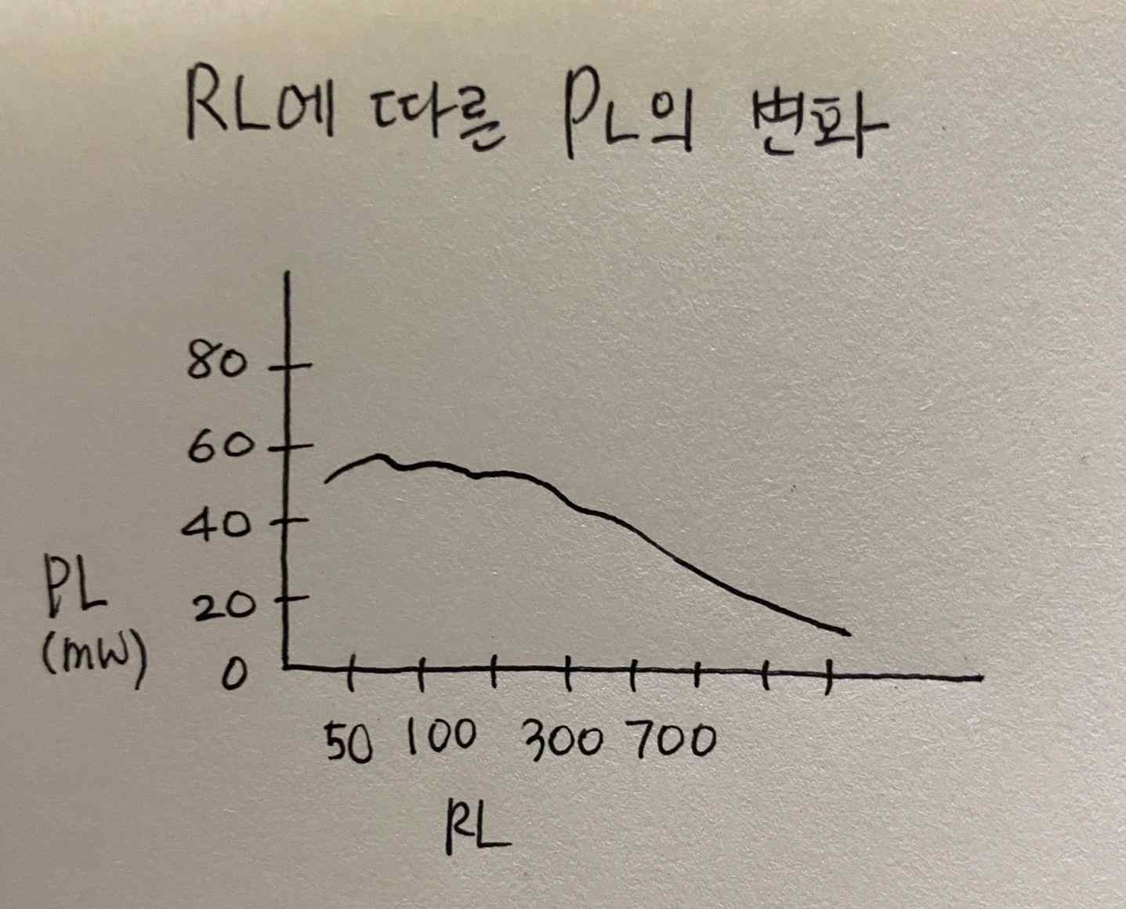

# < 11.5 PSpice 시뮬레이션 >

* 11.5.1 Primary Sweep 시뮬레이션 방법

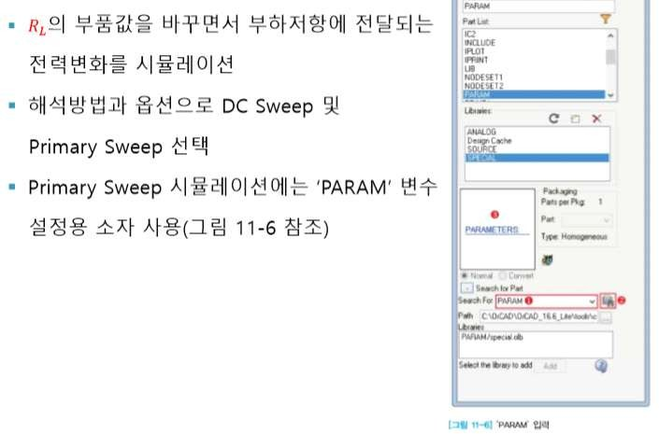

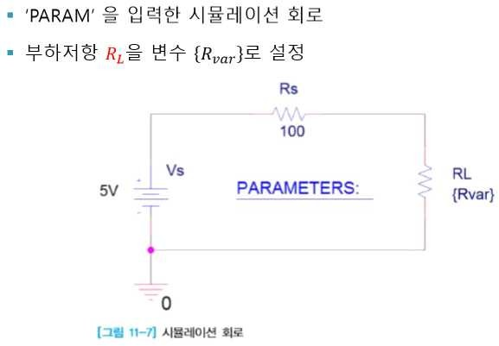

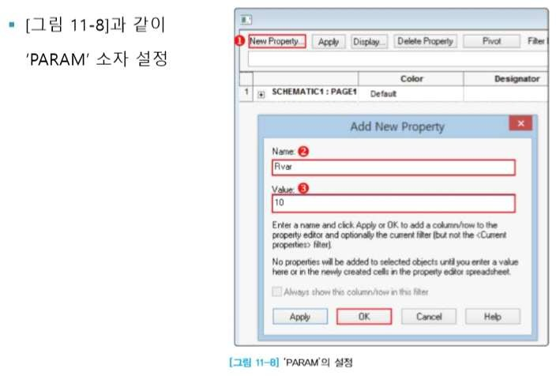

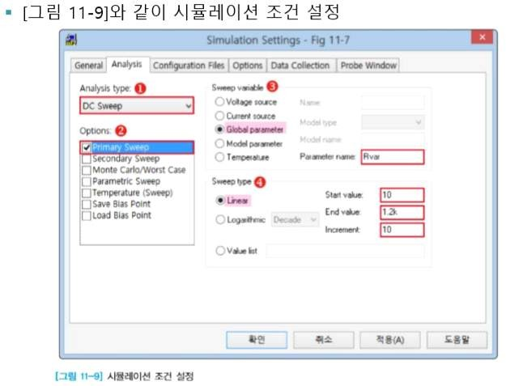

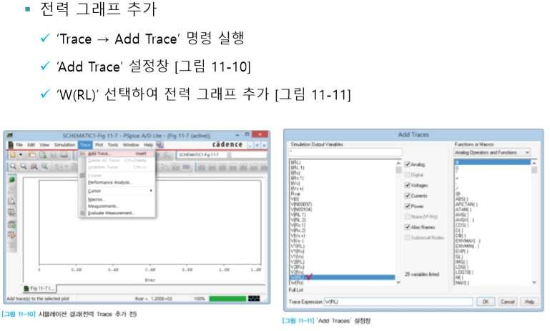

* 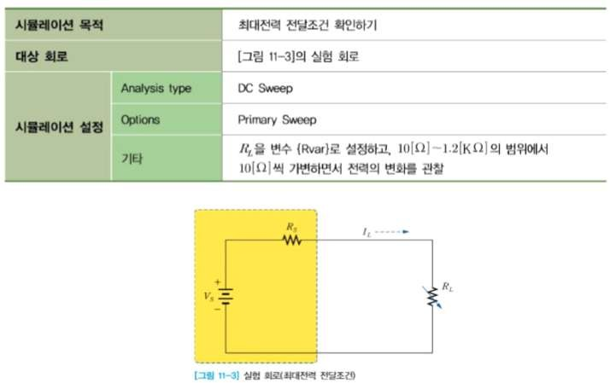11.5.2 시뮬레이션 방법
* 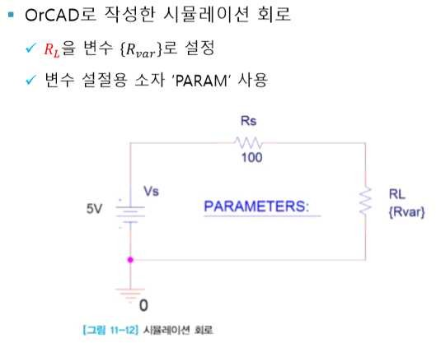11.5.3 시뮬레이션 결과

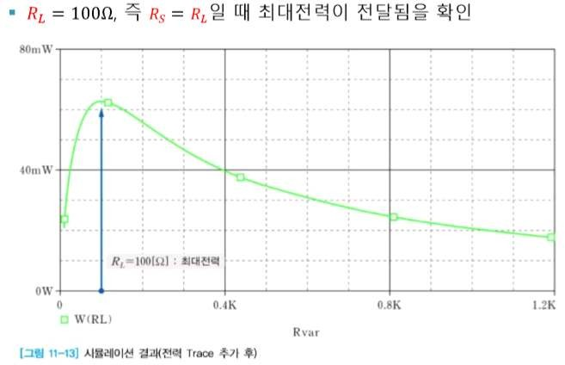

# < 결과 검토 >

1. [표 11-1]에서 **  max 이론값  ** 이 되는 부하저항 ** 의 값을 구하라.

: ** =100[Ω]일 때 값이 같게 된다.

1. [표 11-1]에서 **  max 이론값  ** 이 되는 부하저항 ** 의 값과 전원의 내부저항 **

의 값이 같은지 확인하라.

: ** 의 값과 ** 의 값이 같다.

1. 전원의 내부저항이란 무엇인지 설명하라.

: 발전기나 전지, 전압계나 전류계 등 기기의 내부 회로에서 전원이 지니고 있는 저항을 말한 다.

1. PSpice 시뮬레이션

[그림 11-14]의 회로를 시뮬레이션하여 최대전력이 전달되는 부하저항 ** 의 값을 결정하라. 시뮬레이션 조건과 방법은 이 장의 PSpice 시뮬레이션을 참조하라.

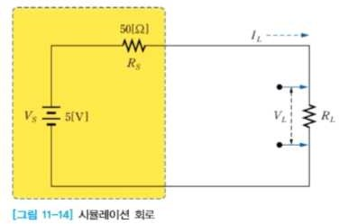

: 50[Ω]일 때 최대 전력이 전달되게 된다.

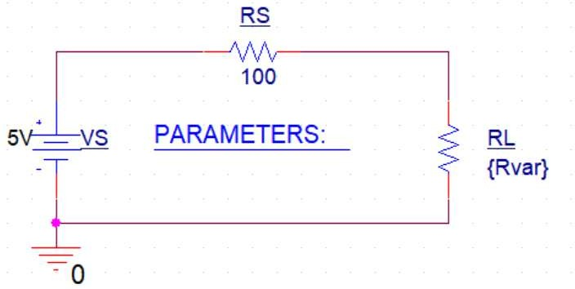

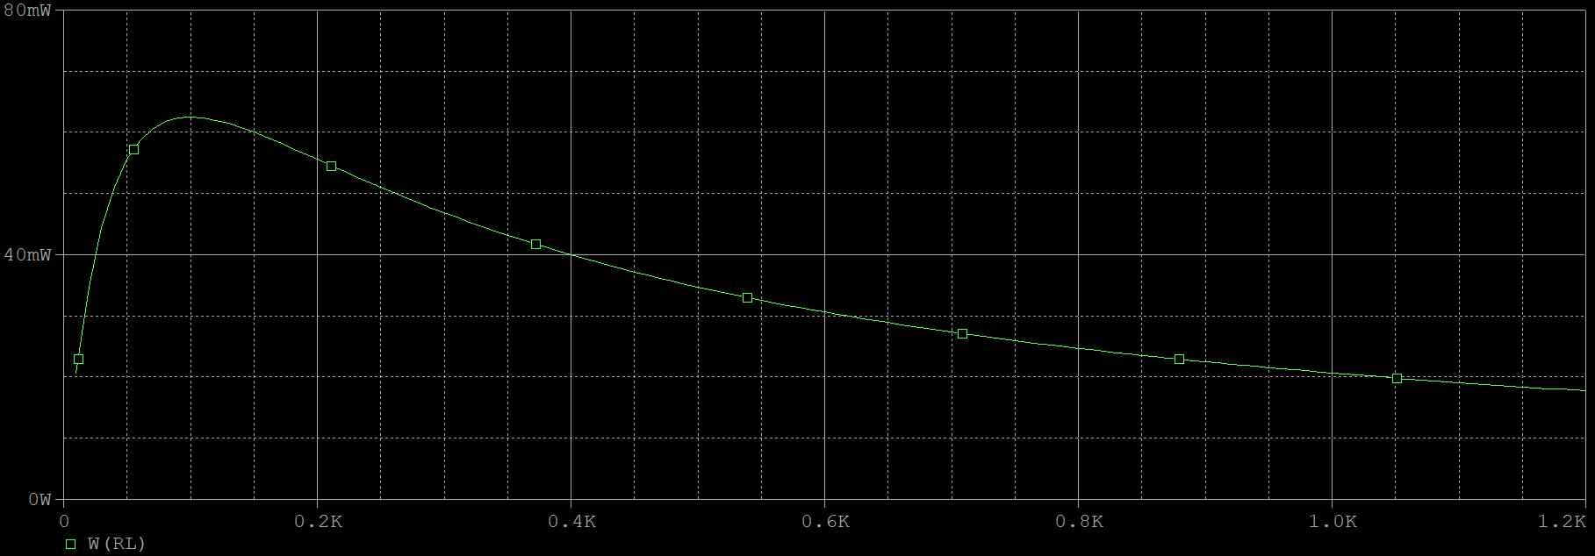

# < 셀프 테스트 >

1. 핸드폰 배터리를 충전할 때는 어댑터는 전원이 되고 배터리는 부하가 된다.
2. 전원과 연결된 모든 회로는 저항으로 단순화할 수 있다. (O)
3. 다음 중에서 전력이 최대로 전달되기 위해 가장 중요한 것은 무엇인가?

1. 부하의 종류 2. 전원의 출력 크기 3. 임피던스 정합 4. 전원의 종류(전류원/전압원)

1. 전력은 단위시간에 전기장치에 공급되는 전기 에너지를 말하며 전압과 전류의 곱으로 주 어진다.
2. 엠프의 출력이 스피커에 최대로 전달되려면, 앰프의 출력 임피던스와 스피커의 입력 임피 던스가 같아야한다.